乐送电子商务
操作手册

第一章、 基础设置 2
1.1 店铺档案 3
1.2 商品档案 3
1.3 店铺商品档案 4
1.4 促销方案和促销活动 4
1.5 物流公司档案 6
1.6 物流配送管理 6
第二章、 电子商务订单处理 7
2.1 订单处理整体业务流程 7
2.2 订单下载与确认处理 9
订单下载与确认业务流程 9
2.3 订单处理与审核 11
2.4 订单生效 14
2.5 订单发货 15
2.6 订单发货确认与打印 16
2.7 订单上传与关闭 19
2.8 订单退货处理 20
2.9 电商订单财务管理 23
2.10 其他业务处理 31

基础设置
总体解决方案流程图
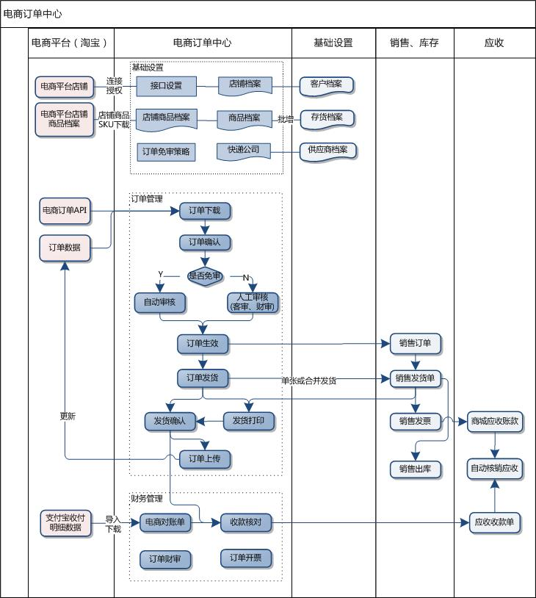
总体解决方案流程描述：
1、根据下载策略定时或手工下载已支付完成的电商订单，并确认对应的商品、存货、业务类型等信息。
2、订单的客/财审，订单审核后生效，生成审核的销售订单。
3、订单发货，生成销售发货单，并进行后续的出库、收款、开票等业务处理。
4、支持根据电商订单进行发货打印，打印发货单、快递单、拣货单。
5、根据快递单、发货单、拣货单进行拣货、验货、称重业务处理。
6、发货确认后的订单可更新电商平台上订单的状态。
7、支持导入支付宝等第三方支付平台的收付明细数据，与订单数据进行收款对账，生成应收系统的收款单，与商城的应收账款进行核销处理；
在使用《电商订单中心》产品之前首先进行数据的应用准备。维护电商平台上的店铺档案、商品档案、快递公司以及订单免审策略。

店铺档案
店铺档案
设置每一个电商平台中的店铺，以及此店铺对应的客户、发货仓库、销售类型以及负责部门、负责人等信息，这些信息将作为默认值填写到相应的电商订单中，并携带至后续的销售订单等单据中。
【菜单路径】：《电商订单中心》－【设置】－【店铺档案】
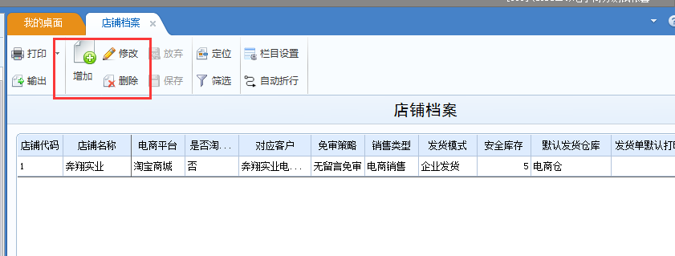

商品档案
《电商订单中心》的商品档案维护，记录商品的编码、名称、价格、规格型号、默认发货仓库以及描述信息，目的是建立电商商品与存货档案的对照关系，对应关系可按“存货编码+自由项”设定。系统支持手工新增或根据存货档案批量生成订单中心的商品档案，并可查看当前商品所对应的店铺信息。
【菜单路径】：《电商订单中心》－【设置】－【商品档案】
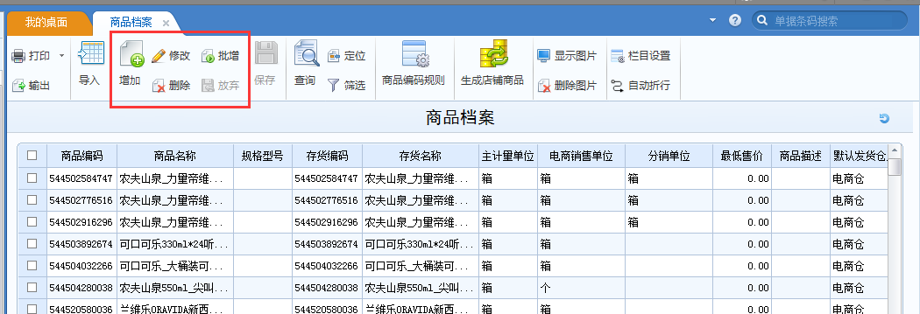

店铺商品档案
建立各电商平台上店铺商品档案与商品档案的对照关系。支持自电商平台下载店铺商品后再手工维护对照关系，若在电商平台上维护了店铺商品所对应的“商家编码”，可执行“自动对照”建立店铺商品档案与商品档案的对照关系。
【菜单路径】：《电商订单中心》－【设置】－【店铺商品档案】
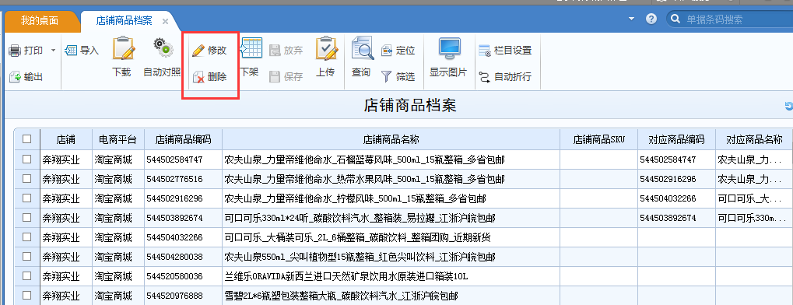

促销方案和促销活动
促销方案可以看作是企业里常用的促销策略的基础档案，用户可以在其中定义“促销条件”、“促销赠品”等，在促销活动中可直接引用已定义的促销方案。
【菜单路径】：《电商订单中心》－【促销管理】－【促销方案】
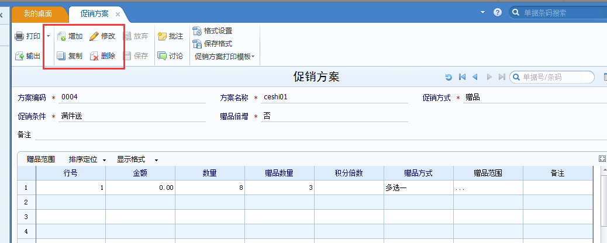

用户定义参与促销的店铺和商品，以及当前促销活动所使用的促销方案。
【菜单路径】：《电商订单中心》－【促销管理】－【促销活动】
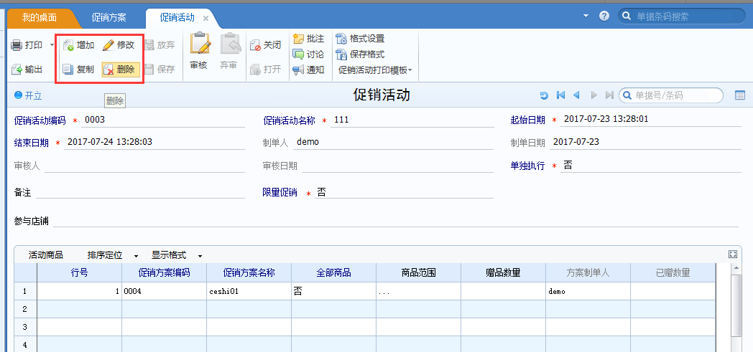

以客户买农夫山泉送农夫山泉为例：
- 先定义促销方案，促销条件为满件送；
- 定义数量，该农夫山泉产品买满多少件参与活动；
- 定义赠品数量，满足条件改农夫山泉送多少件；
- 赠品方式为多选一，赠品范围只选择农夫山泉；
- 定义促销活动，定义开始时间和结束时间；
- 选择上面定义的促销方案，全部商品选择否，商品范围选择该农夫山泉。

物流公司档案
定义物流公司并建立与供应商的对照，同时设定快递单打印时的模板、打印机、起始单号等内容。
【菜单路径】：《电商订单中心》－【物流管理】－【物流公司档案】
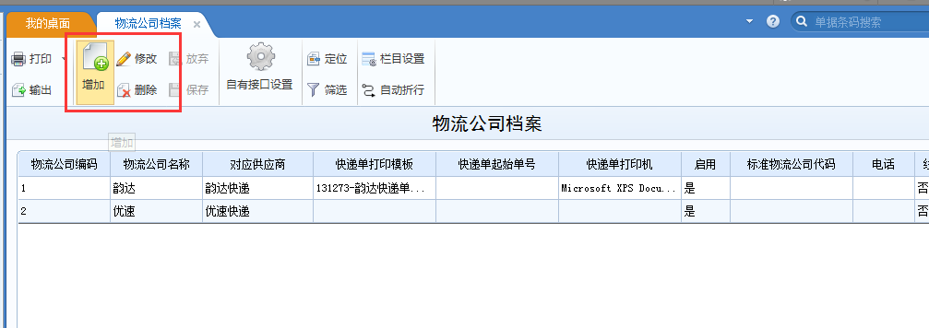

物流配送管理
维护物流公司的配送区域已经运送到各地区域时的价格表。
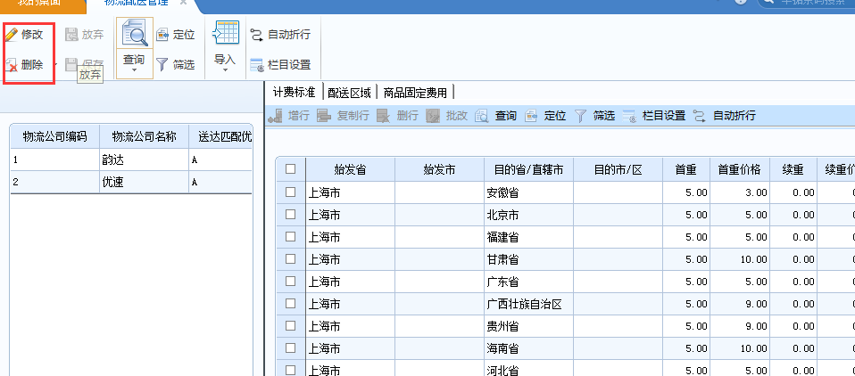
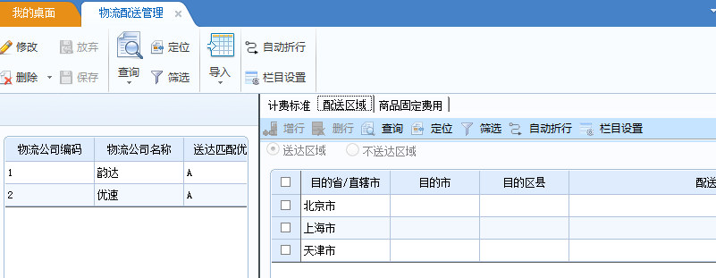

电子商务订单处理
订单处理的业务场景描述：
1、买家向售前客服咨询商品情况，下单并支付确认。
2、客服人员检查订单，有无特殊要求（如有买家留言、卖家备注等内容）并进行处理。
3、客服根据已审核订单组织发货，打印发货单、快递单。
4、物流部根据打印单据组织拣货、装箱、扫描出库；
5、快递公司上门取货；
6、客服人员在电商平台上对发货订单做发货确认，填写物流单号；

订单处理整体业务流程
根据电商提供的订单接口，将订单信息下载到本地生成电商订单。该订单经确认、财审、客审、生效等处理后生成销售订单，并进行后续的发货、收款、开票等业务处理。
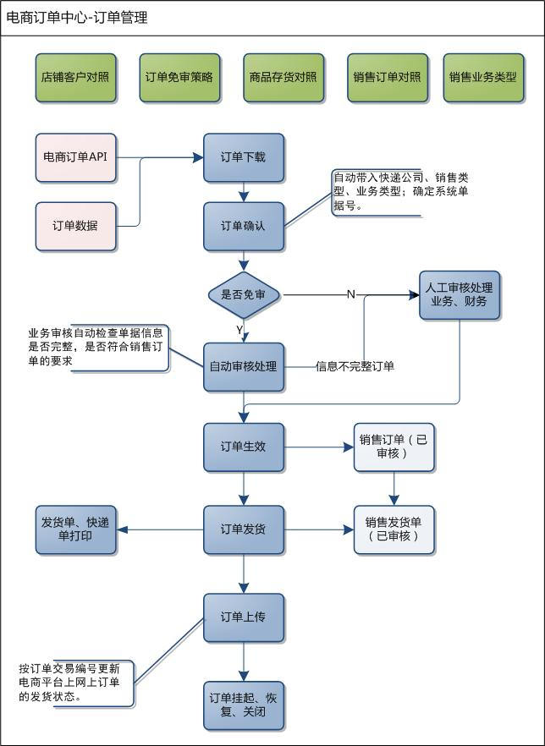

订单下载与确认处理

订单下载与确认业务流程
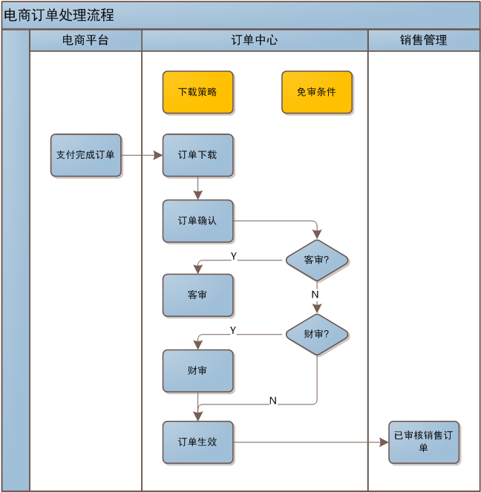
订单下载与确认业务描述：
1、根据下载策略定时下载已支付完成的电商订单
2、订单确认对应商品、存货、业务类型等信息
3、如果不符合业务免审条件，则需客服审核
4、订单审核后生效，生成审核的销售订单

订单下载与确认解决方案
订单下载：电商平台中已收款未发货的订单可下载至《电商订单中心》，下载的主要方式有：
- 手工下载：用户可指定店铺、交易时间、交易编号以及买家信息等下载相应数据；
- 自动下载：可按照店铺的下载策略由系统根据定时任务自动下载，需要在《系统服务-工具》－【预警和定时任务】中添加相应的“定时任务源”中增加定时任务才可以自动下载，参见系统管理说明。
- 手工或通过定时任务下载电商订单，应用服务器必须能链接至Internet；若有多台应用服务器，且其中有不能链接Internet的服务器，只可手工下载电商订单。
【菜单路径】：《电商订单中心》－【订单管理】－【订单下载】
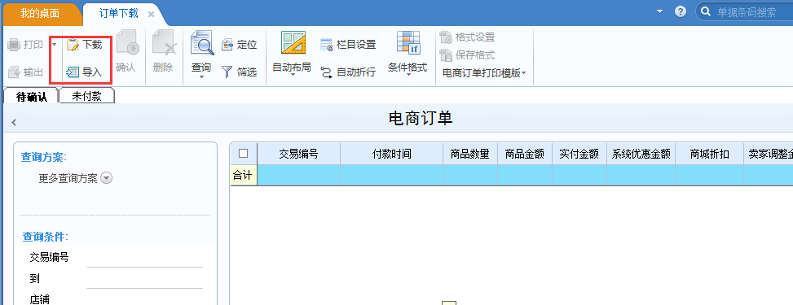
订单下载处理的过程：
- 下载过程中，按电商平台上的商品编号自动匹配《电商订单中心》中的商品档案，并生成电商订单的商品明细行。
- 对于电商平台上的折扣、运费，在下载生成电商订单时，将按照“费用项目与商品对照”关系自动转换为折扣行与运费行。
- 支持重复下载：若订单状态为“待确认”或“已确认未审核”，当订单修改日期发生变化时，则将新下载的订单覆盖已有的订单。
二、订单确认：界面同下载。对下载后的订单进行确认，在工具栏选择〖确认〗按钮，对当前电商订单进行确认操作。
- 可以在【选项】中设置订单下载后是否自动确认。
- 下载的电商订单，若商品编码为空，则不能进行自动确认。必须补齐相关基础设置后手工进行确认。
- 订单确认时，根据用户设置的免审策略对订单自动进行业务审核和财务审核。满足免审策略的订单，状态为“已审核”，订单中相应的审核人为在店铺档案中所设置业务审核人和财务审核人，否则是“未审核”状态；

订单处理与审核
订单处理窗口中可查看当前电商订单的基本物流以及商品明细信息，也可按照电商订单所处的状态，分别查看电商订单并进行相应的业务处理。
【菜单路径】：《电商订单中心》－【订单管理】－【订单处理】
页签 | 订单状态 | 可执行业务与操作
待审核 | 已确认、未审核的电商订单 | 业务审核、业务弃审、财务审核、修改订单（修改订单栏目，增、删行）、查询、关闭
已审核 | 已审核、未生效的电商订单 | 生效、弃审、查询、关闭
待发货 | 已生效的电商订单 | 失效、发货、查询、关闭
已发货 | 已经发货的电商订单 | 取消发货、批量更新物流信息、发货打印、发货确认、查询、关闭
待上传 | 已经发货确认的电商订单 | 取消发货确认、上传、查询、关闭
已上传 | 已经上传电商平台的电商订单 | 查询、关闭
已收款 | 已收款的电商订单 | 查询、关闭
已关闭 | 已关闭的电商订单 | 打开、查询
全部 | 已确认未关闭的电商订单 | 查询、关闭
对于状态是未审核状态的订单，在“待审核”页签查看已确认的电商订单，补充相关信息，对其进行“客审”和“财审”，完成电商订单的审核；

订单修改解决方案
订单修改：在“待审核”页签中可修改订单的商品、价格、金额、收货人信息、快递公司、快递单号等。
- 有订单编辑权限的人才能进行订单修改操作。
- 支持增行、删行和修改操作。删行时要保证至少有一条表体记录。
- 可在界面上方的订单列表中修改，也可在下方各卡片中修改。修改时鼠标双击待修改栏目即可；审核后的订单只可修改快递公司、快递单号信息。商品、价格、金额等只能在待审核页签的卡片中修改。
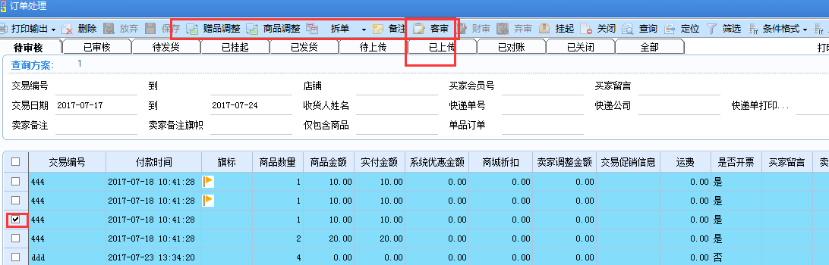

订单审核解决方案
订单审核：订单审核区分为订单客审与订单财审。在“待审核”页签中对选择订单进行业务审核，一般由客服人员进行；在“待审核”页签或【财务审核】节点中对订单进行财务审核。财审完成后订单状态为“已审核”，订单自动从待审核页签转入已审核页签。根据选项设置，不需要进行财审即可进行后续操作。
- 有订单客审、财审权限的人才能进行相应的订单客审、财审操作，审核时当前操作员作为审核人，当前系统时间作为审核时间。
- 已客审的订单除快递公司、快递单号、发票号之外的其他信息不允许修改。
- 订单客审时，若订单不满足以下条件，则订单不允许客审。
  - 订单表体非折扣且非应税劳务的商品的数量必须大于零，如果不满足条件时不允许业务审核。
  - 订单上各存货启用的自由项是否填写完整，如果有未填自由项的商品，订单不允许业务审核，并在订单表头的“审核提示”中记录哪些存货自由项未填写。
  - 若《销售管理》【销售选项】中未勾选［允许非批次存货超可用量发货］，订单客审时按“仓库+存货+自由项”检查商品的可用量，若存量不足，则该电商订单不允许客审，并在订单表头的“审核提示”中记录哪些存货可用量不足。
- 只有订单客审完成后才能进行财审操作。
- 若【选项】中勾选了“审核立即生效”，则财审完成时系统立即对电商订单进行生效处理，订单自动从已审核状态变为已生效状态，并记录生效时间。
- 订单弃审：指对（已客审未财审或已财审）且未关闭的订单进行弃审操作，弃审后的订单状态为待审核。

订单生效
对于已经审核的订单，在“已审核”页签可以进行“生效”处理，系统自动生成“审核”状态的销售订单，订单自动从已审核页签转到待发货页签。
【菜单路径】：《电商订单中心》－【订单管理】－【订单处理】
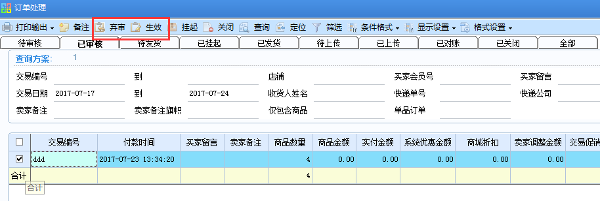

订单生效解决方案
订单生效/失效：订单审核后可在“已审核”页签中进行生效/失效操作。订单自动从已审核页签转到待发货页签。
- 生效操作在订单审核后进行，可手工，也可根据选项在审核后自动生效。
- 电商订单生效时自动生成销售订单，状态是“审核”，销售订单可通过自定义项记录电商订单上买家昵称、留言、收货人等信息。
- 《电商订单中心》生成的销售订单无需审批、不允许弃审与变更。
- 订单失效：对已生效、未关闭、未发货的电商订单进行撤销操作。有订单失效权限的人才能进行订单失效操作。
  - 只有电商订单所生成的销售订单未生成发货单且未关闭时可对电商订单进行失效操作。
  - 电商订单失效时自动删除对应的销售订单，同时电商订单的状态由已生效变为已审核。

订单发货
对于已经生效的订单，在“待发货”页签可以进行“发货”处理，系统自动生成“审核”状态的销售发货单，订单自动从待发货页签转到已发货页签。
【菜单路径】：《电商订单中心》－【订单管理】－【订单处理】
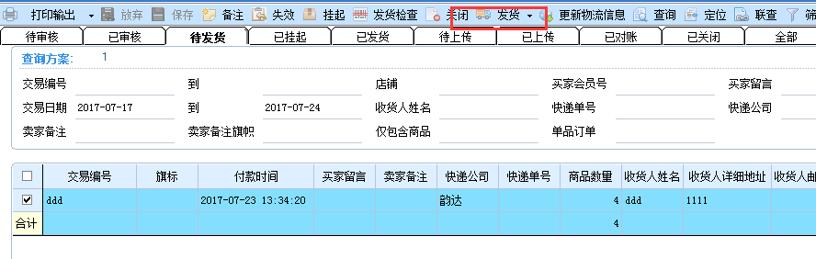

订单发货解决方案
订单发货：电商订单生效后可在“待发货”页签进行发货操作。发货后的电商订单状态为“已发货”，订单自动从待发货页签转到已发货页签。
- 有订单发货权限的用户可进行发货，包括单张发货与合并发货。
  - 单张发货：指对用户选择的电商订单，一对一生成销售发货单。可同时选择多张电商订单同时生成销售发货单，同时生成销售出库单；
  - 合并发货：用户所选择的电商订单，若 “电商平台+商铺+ 买家昵称+收货人+收货联系手机+收货地址”完全相同时，可以合并生成一张销售发货单，否则仍为一对一的生成销售发货单，同时生成销售出库单；
- 取消发货：在电商订单进行发货确认前可在“已发货”页签中执行取消发货操作，联动删除发货单。若发货单已进行后续处理，则不允许取消发货。
- 生成销售发货单注意事项
  - 电商订单发货所生成的销售发货单受销售选项发货单相关控制，如可用量检查，若检查失败，则生单失败。
  - 《电商订单中心》生成的销售发货单无需审批、不允许弃审与变更。
  - 《电商订单中心》生成的销售出库单是未审核状态；

订单发货确认与打印
电商订单发货后可在“已发货”页签进行发货确认操作，确认后订单自动转到待上传页签。
【菜单路径】：《电商订单中心》－【订单管理】－【订单处理】
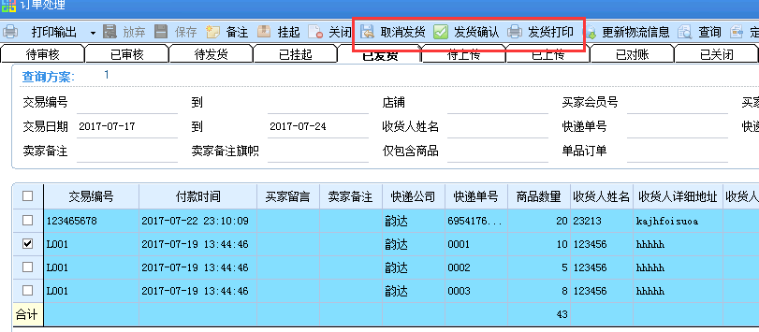

订单发货确认解决方案
订单发货确认：订单发货后在“已发货”页签可打印对应的发货单和快递单，并可进行发货确认的处理；
- 发货确认：执行本操作表示当前订单商品已交予物流公司，可更新电商平台上的订单状态为“已发货”。
  - 有发货确认操作权限的用户可执行本操作，已发货未发货确认且未关闭而且已指定了快递公司和快递单号的电商订单可进行发货确认。
  - 发货确认成功的订单自动根据交易编号上传并更新网上电商平台的订单为“已发货”状态，电商订单转到“已上传”页签；上传失败的电商订单则自动转到“待上传”页签。
  - 取消发货确认：发货确认且未上传的电商订单，可在“待上传”页签中执行“取消发货确认”操作，电商订单状态修改为已生效，未发货，显示在“已发货”页签。
- 批量更新物流信息：选择电商订单后，执行本操作可按所输入的“快递公司”与“快递单号”批量更新所选订单上的相应栏目。
  - 若“快递公司”或“快递单号”为空，表示不更新相应栏目。
  - 若选择多张电商订单更新快递单号，要求所选订单的快递公司相同，并且按所输入的快递单号顺序+1更新订单上的快递单号栏目。

订单发货打印解决方案
订单发货打印：在已发货页签执行发货打印，弹出如下画面：
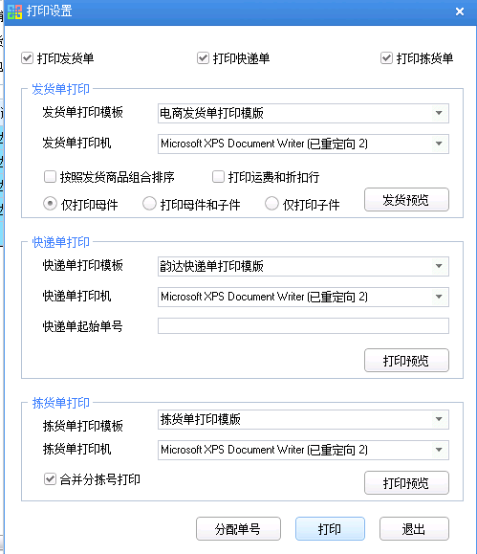
- 有发货打印权限的用户可执行本操作，打印时可选择是只打印发货单或快递单，也可同时打印发货单与快递单。
- 发货单/快递单的打印模板与打印机默认取自店铺档案与快递公司档案，可手工修改。发货单与快递单打印机可选择不同打印机，这样可同时打印发货单与快递单。
- 打印快递单时，要求所选的电商订单中快递公司非空，若为多张电商订单，快递公司必须相同。
- 起始快递单号默认从快递公司档案中取，打印多张电商订单时，按快递单号顺序+1打印并填写在电商订单上的快递单号栏目；若起始快递单号为空，则不更新电商订单上的快递单号栏目。
- 拣货单打印：拣货单打印需要仓库启用货位、条码管理，才可打印拣货单。

订单上传与关闭
在待上传页签可执行“上传”操作，上传成功后，订单状态由发货确认变为已上传，订单从待上传页签转到已上传页签。
【菜单路径】：《电商订单中心》－【订单管理】－【订单处理】
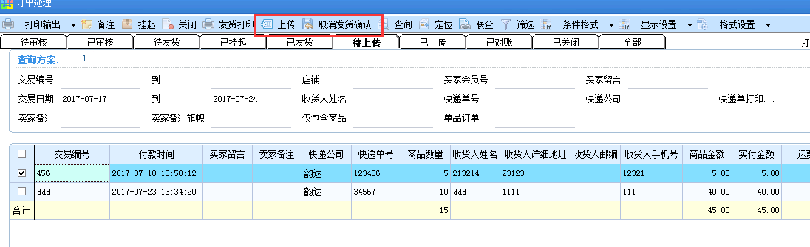

订单上传解决方案
订单上传：订单发货后在“已发货”页签进行“发货确认”后，且成功更新电商平台后，电商订单转到“已上传”页签。未更新成功电商平台的物流单号，则电商订单转到“待上传”页签，可在此取消发货确认。
- 订单上传是指将已发货确认未上传成功的订单上传到淘宝、京东等网上平台，以更新网上订单的发货状态。有订单上传权限功能的才能进行上传操作。
- 平台发货的店铺和只有虚拟物品的订单不需要上传。
- 上传时，根据交易编号作为线索更新电商平台上的订单发货状态。若电商平台上订单状态已被更新成发货状态时，则按订单上传失败处理。

订单关闭解决方案
订单关闭：订单下载并确认后，在待审、已审、待发货、已发货、待上传、已上传、已对账状态都可以手工关闭。
- 已发货上传，并进行财务对账生成收款单的电商订单，可手工执行关闭操作，视为业务已执行完毕。
- 已发货上传，但因为金额不平无法进行财务对账的电商订单，可手工执行关闭操作，避免对账时订单过多。

订单退货处理

订单退货业务场景
订单退货业务场景描述：
1、买家收到货物，发现商品不合适，与客户沟通，提出退货或换货。
2、买家将要退的商品寄回企业，客户收到退货商品，进行退货、换货处理 。
3、仓库将退货商品入库，将要换的商品发货。
4、买家收到换货商品。
5、月末财务进行对账；

订单退货业务流程
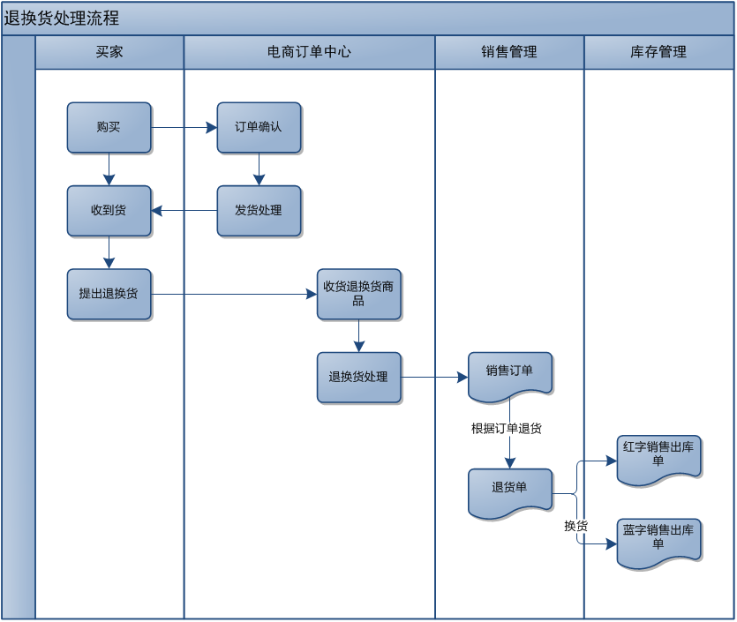

订单退货业务解决方案
应用场景 | 处理方式
下载的订单买方已付款，但卖方未发货，买方提出退货，提出退款申请 。 | 1.财务在电商平台手工确认退款申请，网上交易关闭。  2.下载订单时，根据下载订单的状态（未发货订单）更新本地订单状态，更新为关闭或已挂起状态。
买方已付款，卖方已发货，买方提出退货要求 | 1.让买方将退货物品寄回，收到买方退货。  2.在退款处理中根据电商订单生成退款单，进行退货退款，退货后，可以在电商订单中心查询订单时，看到订单行的退货数量。  3.在销售管理中会自动生成退货单，在库存管理中根据退货单生成红字销售出库单。  4.支付宝中的退款记录暂无法参与对账。
买方已付款，卖方已发货，买方收到货，提出换货要求 | 1.让买方将退货物品寄回，收到买方退货。  2.在退款处理中根据电商订单生成退款单，进行换货，明细增加换货行。  3.在销售管理中会自动生成退货单，在库存管理中根据退货单生成红字销售出库单。  4.换货商品自动生成电商订单，按照订单处理流程进行处理。
一、退货业务操作处理：
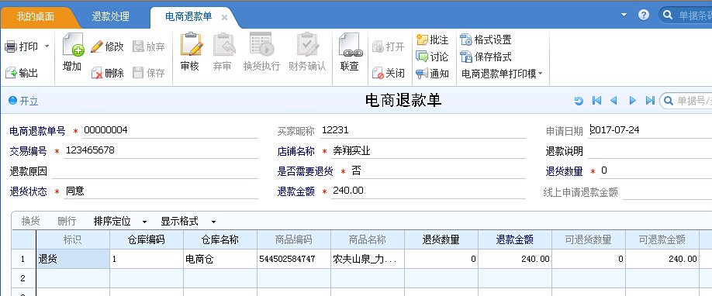
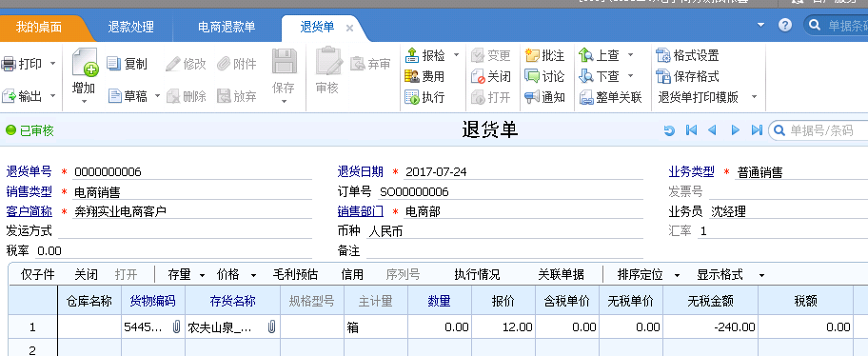
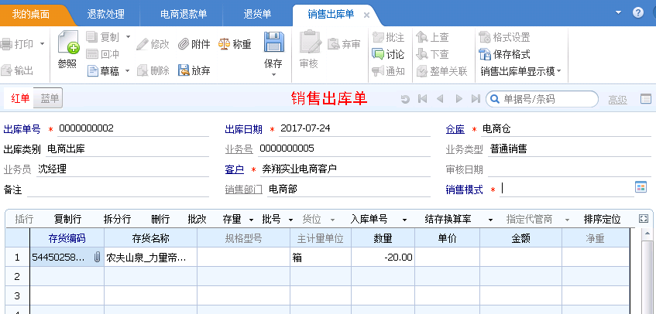

二、换货业务操作处理：
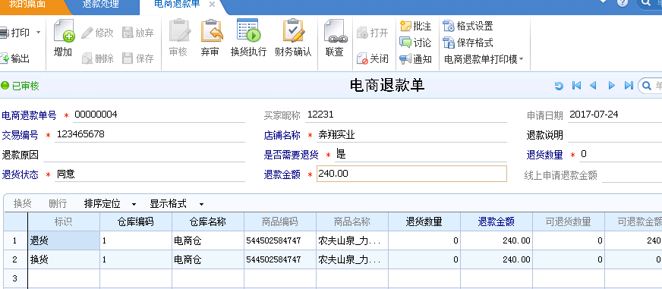

电商订单财务管理

财务管理的业务场景
财务管理业务场景描述：
1、根据订单免审策略，财务人员对需要财务审核的订单，进行审核；
2、根据客户要求，由财务人员开具税控发票；
3、接收或下载支付宝提供的收款数据；
4、将订单数据与收款数据进行核对，核销应收账款；

财务管理业务流程
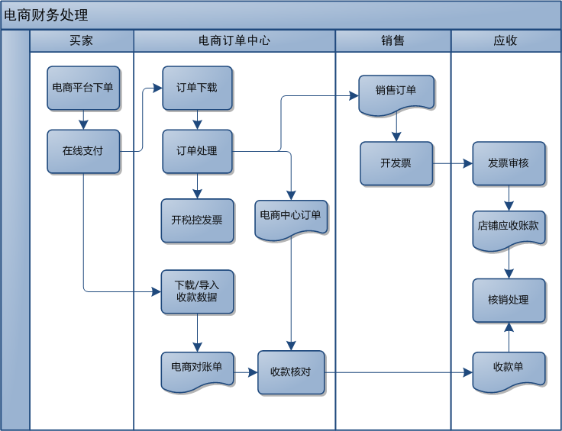
财务管理业务流程描述：
1、根据客户要求，财务人员开具税控发票；
2、将支付宝提供的收款数据直接下载或将其提供的数据文件导入系统，生成对账单；
3、将订单数据与收款数据进行核对，勾对数据，系统自动生成收款单；
4、在应收系统，收款单与之前确立的针对店铺的应收账款进行核销；

订单开票
订单开票，只提供将实物发票的发票号由财务人员写到订单中相应字段的处理。
【菜单路径】：《电商订单中心》－【财务管理】－【订单开票】
订单开票操作解决方案说明：
- 根据客户要求，由财务人员在系统外开具税控发票。
- 打开“财务管理—订单开票”，其中列示“是否开票”=是的电商订单，财务人员将税控发票号填写到订单上，便于客户或客服人员查询。
- 未关闭的电商订单，允许修改发票号，其余栏目不可修改。
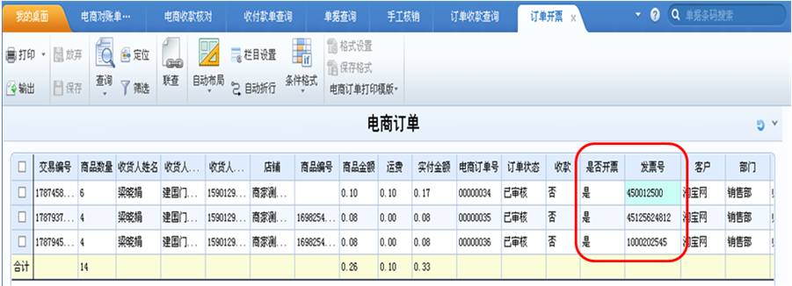

电商对账单
电商对账单，用于显示各个平台的收款明细，系统提供三种方式增加支付宝等第三方支付平台的收付款明细数据。
【菜单路径】：《电商订单中心》－【财务管理】－【电商对账单】
系统提供三种方式增加：
- 下载：直接从支付宝等第三方支付平台下载收付款明细数据生成电商对账单；
- 导入：导入支付宝等第三方支付平台提供的收付款明细数据文件（.csv文件、.xls文件）生成电商对账单。可重复下载或导入，提供重复性检查，防止重复下载或导入；每次只导入或下载业务流水号不同的记录，不做覆盖处理；删除的对账数据可重新下载或导入；
- 手工：手工增加对账单时，可以参照订单并将订单数据带入对账单中；
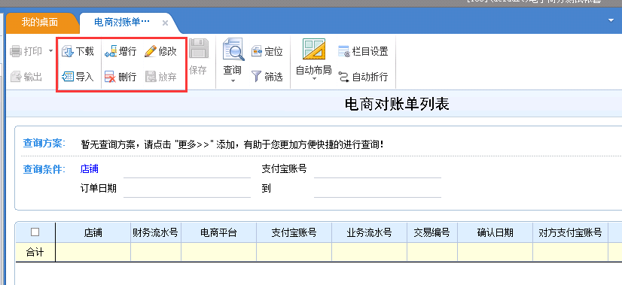

收款核对
收款核对，是将订单数据与电商对账单进行核对，核对结果生成应收收款单，与应收账款进行核销，完成后续财务核算。
【菜单路径】：《电商订单中心》－【财务管理】－【收款核对】
收款核对完成以下功能：
- 选择电商平台下载的订单记录，与电商对账单进行核对。
- 勾对完毕可生成应收收款单。
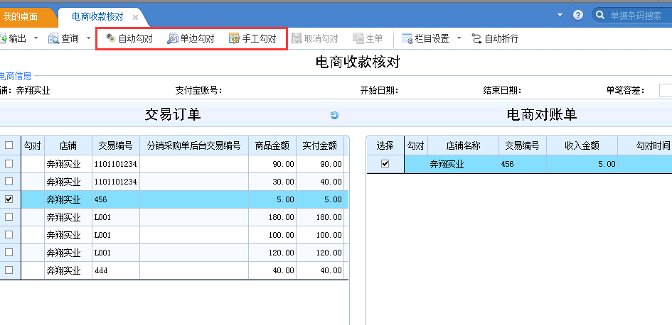
- 手工勾对：
  - 在电商收款核对界面，先选中左边的交易订单，再选中右边相应的电商对账单。
  - 执行[手工勾对]，系统根据“金额”相同的规则，将订单与对账单分别加注勾对标记。订单费用扣点处理与自动勾对相同；手工勾选对账单数据时，费用扣点数据不能勾选，系统自动处理。
  - 如果勾对成功，则勾对列标志为“Y”，“勾对人”填入当前操作员，“勾对时间”填入当前操作时间。
- 自动勾对：
  - 在电商收款核对界面，选中左边的交易订单
  - 选择订单并执行[自动勾对]，系统按“交易编号+金额”相同的规则，自动勾对订单与对账单。订单的费用扣点等支出金额，按交易编号，同时自动勾对；
  - 如果勾对成功，则勾对列标志为“Y”，“勾对人”填入当前操作员，“勾对时间”填入当前操作时间。
- 系统生成收款单流程：
  - 系统可以根据勾对结果自动生成收款单。在勾对报告界面，点击[是]，系统立即生成收款单。
  - 在应收系统，收款单查询中，可以查询此相关单据。
  - 针对有费用扣点的订单生成的收款单中以其他费用记录扣点支出
  - 未生成收款单的勾对记录可以取消勾对。
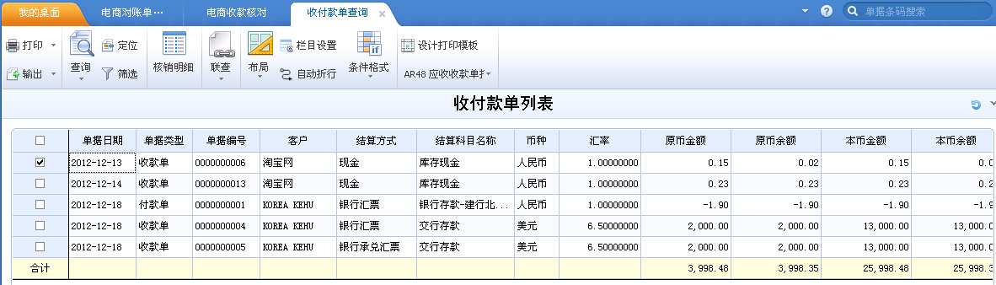

快递结算单
快递结算单，用于显示各个物流的快递费用明细，系统提供二种方式增加等物流的快递运费明细数据。
【菜单路径】：《电商订单中心》－【财务管理】－【快递结算单】
系统提供二种方式增加：
- 导入：导入物流公司提供的收付款明细数据文件（.csv文件、.xls文件）生成快递结算单。可重复导入，提供重复性检查，防止重复导入；每次只导入快递单号不同的记录，不做覆盖处理；删除的物流数据可重新导入；
- 手工：手工增加快递结算单时，可以通过增行将物流数据填入快递结算单中。
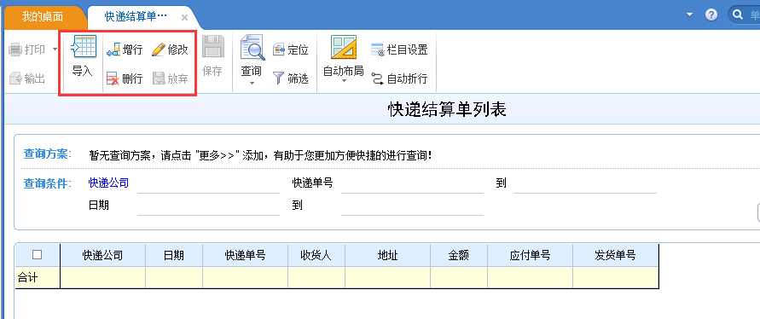

运费核对
运费核对，是将物流明细数据与快递结算单进行核对，核对结果生成其他应付单，与付款单进行核销，完成后续财务核算。
【菜单路径】：《电商订单中心》－【财务管理】－【运费核对】
收款核对完成以下功能：
- 选择物流公司查询物流明细，与快递结算单进行核对。
- 勾对完毕可生成其他应付单。
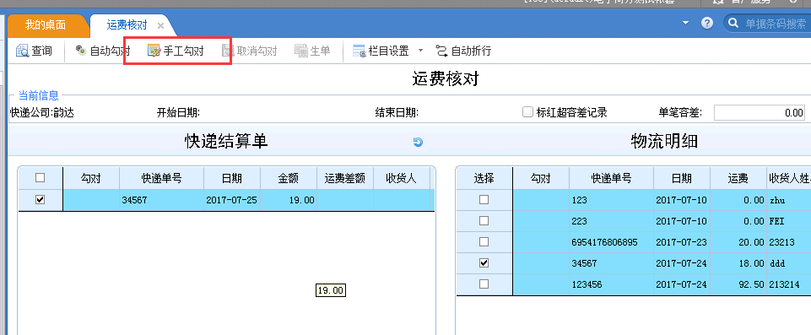

- 手工勾对：
  - 在运费核对界面，先选中左边的快递结算单，再选中右边相应的物流明细。
  - 执行[手工勾对]，系统根据“快递单号”相同的规则，将物流明细与快递结算单分别加注勾对标记。执行手工勾对时，会提示物流重量差值和物流费用差值。
  - 如果勾对成功，则勾对列标志为“Y”，“勾对人”填入当前操作员，“勾对时间”填入当前操作时间。
- 自动勾对：
  - 在运费核对界面，选中左边的交易订单
  - 选择订单并执行[自动勾对]，系统按“快递单号”相同、“运费金额+容差”相同的规则，自动勾对快递结算单与物流明细。
  - 如果勾对成功，则勾对列标志为“Y”，“勾对人”填入当前操作员，“勾对时间”填入当前操作时间。
- 系统生成其他应付单流程：
  - 系统可以根据勾对结果自动生成其他应付单。在勾对报告界面，点击[是]，系统立即生成其他应付单。
  - 在应付系统，其他应付单查询中，可以查询此相关单据。
  - 未生成其他应付单的勾对记录可以取消勾对。

其他业务处理

出库称重
出库称重，是将打包好的快递进行称重并带入系统，计算出对应的快递运费。
【菜单路径】：《库存管理》－【销售出库】－【出库称重】
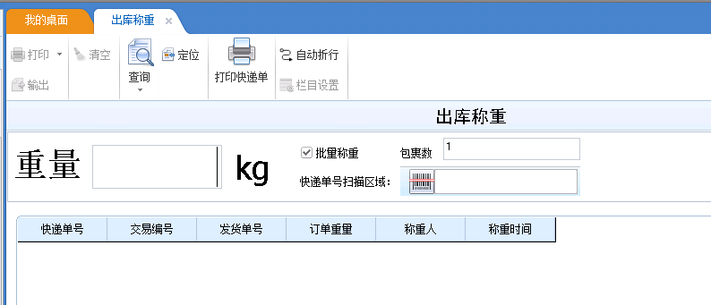
- 出库称重界面有称重和查询二个功能；
- 在查询时，无法进行出库称重操作，必须执行一次清空操作；
- 在对于电商称重时，必须勾"批量称重"；
- 同一个快递单号可以重复称重，会刷新上一次单号，并重新计算快递运费。

形态转换
形态转换，是将存货一个形态转换成另一个形态。
【菜单路径】：《库存管理》－【形态转换】－【形态转换单】
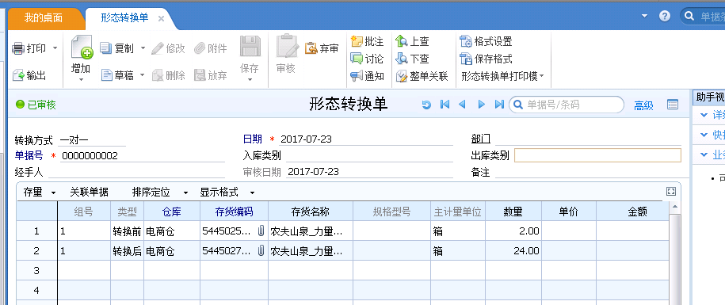
- 形态转换有二种转换方式，分别是"一对一"和"多对一"；
- 分别输入转换前后的存货、数量；
- 形态转换单审核通过之后，会自动生成"其他出库单"和"其他入库单"；
- "其他出库单"和"其他入库单"审核之后，形态转换业务才算完成。
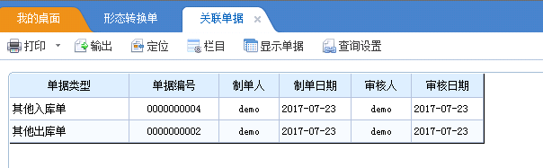

订单拆单
订单拆单，是将订单批量拆单。按照客户要求，所有订单都要拆单拆成一个商品一个数量一个订单，可以通过批量拆单来快速完成。
【菜单路径】：《电商订单中心》－【订单管理】－【订单处理】

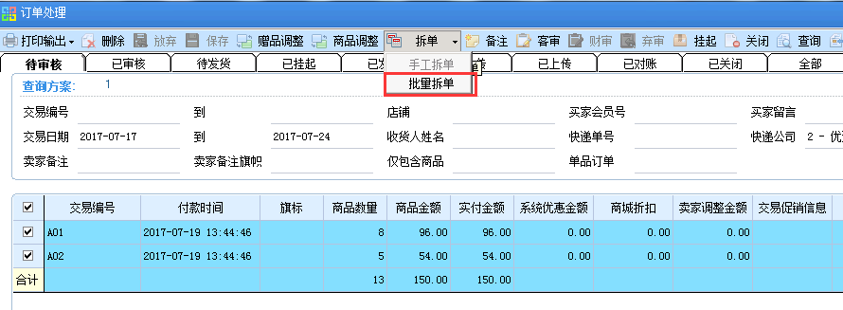
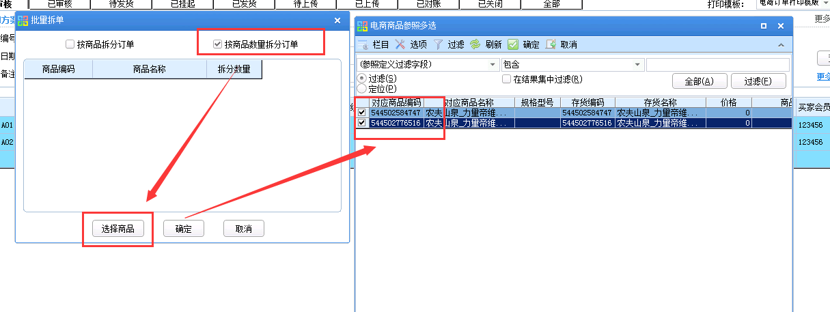
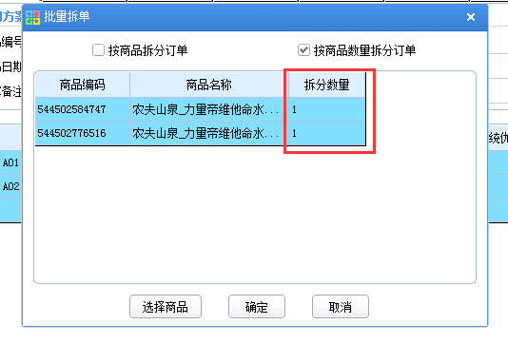
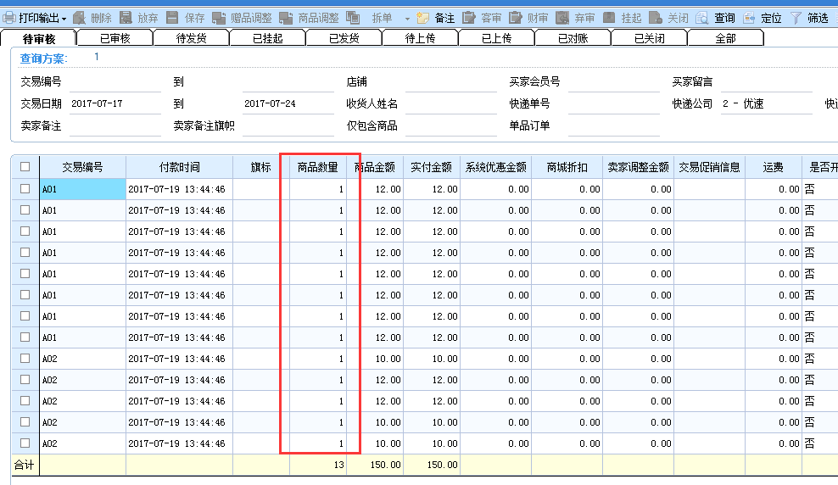

- 勾选需要批量拆单的电商订单，点击批量拆单；
- 点击选择商品，选择所有商品；
- 分拆数量必须填"1"。

